

Laporan Praktikum Algoritma & Pemrograman
  - Semester Genap 2025/2026

SAYA MENYATAKAN BAHWA LAPORAN PRAKTIKUM INI SAYA BUAT DENGAN USAHA SENDIRI TANPA MENGGUNAKAN BANTUAN ORANG LAIN. SEMUA MATERI YANG SAYA AMBIL DARI SUMBER LAIN SUDAH SAYA CANTUMKAN SUMBERNYA DAN TELAH SAYA TULIS ULANG DENGAN BAHASA SAYA SENDIRI.

SAYA SANGGUP MENERIMA SANKSI JIKA MELAKUKAN KEGIATAN PLAGIASI, TERMASUK SANKSI TIDAK LULUS MATA KULIAH INI.

NIM | 71251213
Nama Lengkap | Maryo Aurel Nubatonis
Minggu ke / Materi | 10 / Tipe Data List

PROGRAM STUDI INFORMATIKA
FAKULTAS TEKNOLOGI INFORMASI
UNIVERSITAS KRISTEN DUTA WACANA
YOGYAKARTA
2026
BAGIAN 1: MATERI MINGGU INI (40%)
  - Pada bagian ini, tuliskan kembali semua materi yang telah anda pelajari minggu ini. Sesuaikan penjelasan anda dengan urutan materi yang telah diberikan di saat praktikum. Penjelasan anda harus dilengkapi dengan contoh, gambar/ilustrasi, contoh program (source code) dan outputnya. Idealnya sekitar 5-6 halaman.

MATERI 1
Sifat-sifat List
List pada Python adalah Kumpulan nilai yang diakses dengan satu nama. Berbeda dengan string yang hanya berisi karakter, list bisa berisi berbagai tipe dasar (karakter, angka, teks, true/false, bilangan desimal, nested list). Bahkan list lain dan ditulis dengan tanda [].
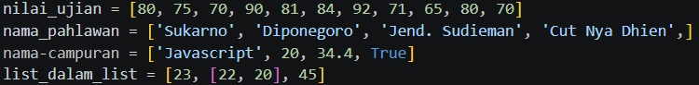
List bersifat mutable, artinya elemennya bisa diuabah lansung. Sedangkan string bersifat immutable, artinya tidak bisa diubah setelah dibuat.
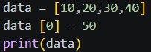
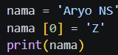
Jika dua string memiliki isi yang sama, keduanya bisa merujuk ke objek yang sama. Sedangkan dua list dengan isi yang sama tetap merupakan objek yang berbeda.
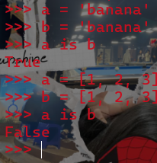

MATERI 2
Mengakses dan Mengubah isi List
Untuk mengakses elemen list adalah dengan menggunakan indeksnya. Kita dapat mengubah isi dari list yang menggunakan indeksnya juga.
Contoh :
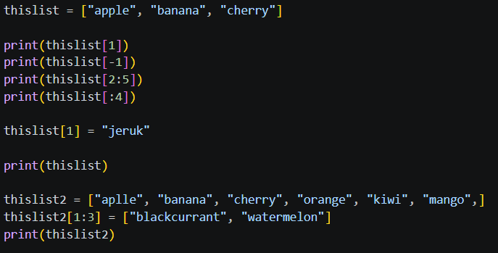

MATERI 3
Fungsi-fungsi Untuk List
Penambahan list jua bisa di lakukan dengan cara gunakan operator +, pengulangan menggunakan contohnya seperti dibawah ini.
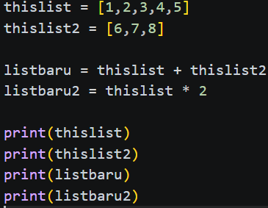
1. Dalam Python, terdapat beberapa method pada list, salah satunya adalah append(). Method ini digunakan untuk menambahkan satu elemen baru sebagai satu kesatuan objek ke bagian akhir list.
2. Method extend() pada list digunakan untuk menambahkan beberapa elemen ke dalam list, di mana setiap elemen baru akan dimasukan secara individual ke dalam list yang sudah ada.
3. Method sort() pada list digunakan untuk mengurutkan elemen-elemen di dalam list, baik secara menaik (default) maupun menurun sesuai kebutuhan.
4. Method pop() pada list digunakan untuk menghapus elemen Berdasarkan indeks tertentu sekaligus mengembalikan (mengambil) nilai elemen yang dihapus tersebut. Jika indeks tidak diberikan, maka pop() akan menghapus elemen terakhir dari list.
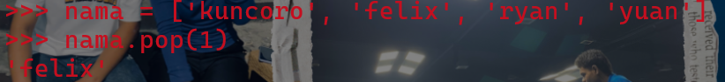
5. Perintah del digunakan untuk menghapus elemen pada list tanpa mengembalikan atau menampilkan nilai yang dihapus. Perintah ini dapat digunakan Berdasarkan indeks atau untuk menghapus seluruh list.
6. Method remove() pada list digunakan untuk menghapus elemen Berdasarkan nilai tertentu. Method ini akan menghapus kemunculan pertama dari nilai yang di maksud dalam list
7. Method reverse() pada list digunakan untuk membalik urutan elemen dalam list, sehingga elemen terakhir menjadi pertama dan sebaliknya.
Selain itu, terdapat beberapa method bawaan (built-in) lain yang dapat digunakan pada list untuk mempermudah pengolahan dan manipulasi data.
1. min(): untuk mengetahui nilai minimal dari elemen list (angka).

2. max(): untuk mengetahui nilai maksimal dari elemen list (angka).

3. sum(): untuk mengetahui jumlah dari total elemen list (angka).

4. len(): untuk mengatahui panjang list.

List juga mendukung list comprehension, yaitu cara singkat untuk melakukan operasi pada list. Dengan sintaks ini, kode menjadi lebih ringkas dan efisien. Contohnya, list comprehension dapat digunakan untuk memeriksa elemen-elemen dalam list yang mengandung substring “or”.
Contoh untuk mengubah semua elemen list menjadi huruf besar.
Contoh untuk memeriksa mengambil elemen list yang panjangnya lebih dari 6 huruf.

MATERI 4
List Sebagai Parameter Fungsi
Jika list digunakan sebagai parameter dalam fungsi, maka list tersebut bersifat mutable (dapat diubah). Artinya, setiap perubahan yang dilakukan terhadap list di dalam fungsi akan lansung memengaruhi nilai list aslinya diluar fungsi.
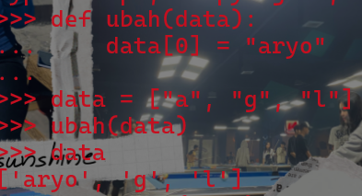
Keuntungan Menggunakan List sebagai Parameter:
1. Fleksibilitas: fungsi dapat memproses berbagai jenis data dengan menggunakan list.
2. Reusabilitas: fungsi dapat digunakan kembali dengan list yang berbeda.
3. Pembagian Tugas: list dapat membantu membagi tugas menjadi bagian-bagian yang lebih
kecil.
4. Pengorganisasian Data: list membantu mengorganisir data sebelum diproses oleh fungsi.
Contoh lain untuk menghapus elemen pertama list:
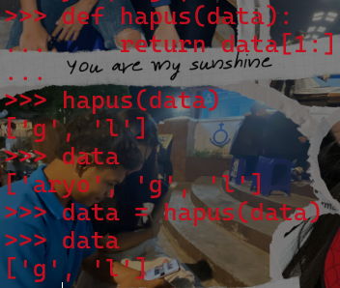
LINK GITHUP : https://github.com/maryonubatonis1-web/PRAKALPROWEEK10-71251213-MARYO.git

BAGIAN 2: LATIHAN MANDIRI (60%)
  - Pada bagian ini anda menuliskan jawaban dari soal-soal Latihan Mandiri yang ada di modul praktikum. Jawaban anda harus disertai dengan source code, penjelasan dan screenshot output.

SOAL 1
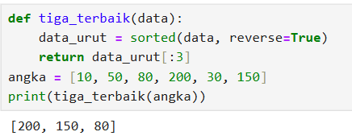
Penjelasan :
- sorted(data, reverse=True) → mengurutkan data dari terbesar ke terkecil.
- data_urut[:3] → mengambil 3 elemen pertama (nilai tertinggi).
- return → mengembalikan hasilnya.

SOAL 2
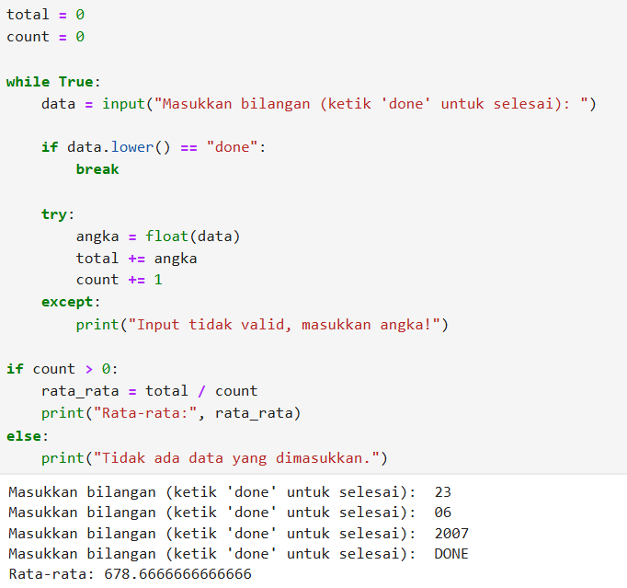
Penjelasan :
Fungsi tiga_terbaik(data) digunakan untuk mengambil 3 nilai terbesar dari sebuah list.
- sorted(data, reverse=True) → mengurutkan dari terbesar ke terkecil
- data_urut[:3] → mengambil 3 nilai pertama (tertinggi)
- print(...) → menampilkan hasil

SOAL 3
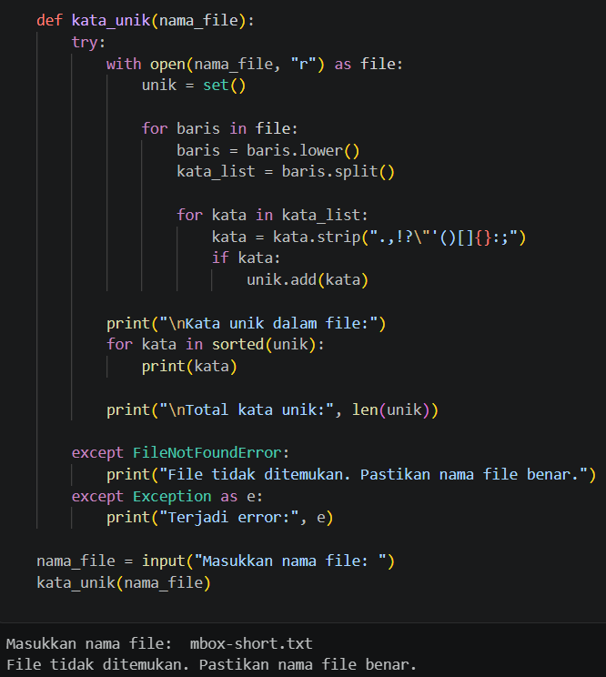
Penjelasan :
Program kata_unik(nama_file) digunakan untuk membaca file teks dan menampilkan semua kata unik.
- open() → membuka file
- lower() → ubah ke huruf kecil
- split() → pisahkan per kata
- strip() → hapus tanda baca
- set() → simpan kata unik (tanpa duplikat)
- sorted() → urutkan hasil
- len() → hitung jumlah kata unik

